Обґрунтування технічних та якісних характеристик предмета закупівлі, розміру бюджетного призначення, очікуваної вартості предмета закупівлі:

Інвентар для боксу та Єдиноборств

(ДК 021:2015 - 37430000-1 — Інвентар для боксу)
(відповідно до пункту 4¹ постанови КМУ від 11.10.2016 № 710 «Про ефективне використання державних коштів» (зі змінами)
1 | Найменування, місцезнаходження та ідентифікаційний код замовника | КОМУНАЛЬНИЙ ЗАКЛАД "ПОЛТАВСЬКИЙ МІСЬКИЙ ЗАКЛАД-ЦЕНТР ФІЗИЧНОГО ЗДОРОВ'Я НАСЕЛЕННЯ "СПОРТ ДЛЯ ВСІХ"  36003, Україна, Полтавська обл., місто Полтава, вулиця Соборності, будинок, 40, тел..: 0663425738, e-mail: 33190538_dzo@ukr.net ЄДРПОУ – 03351970
2 | Назва предмету закупівлі: | Інвентар для боксу та Єдиноборств  (ДК 021:2015 - 37430000-1 — Інвентар для боксу)
3 | Вид процедури закупівлі: | Відкриті торги з особливостями
4 | Ідентифікатор закупівлі: | ID: UA-2025-08-22-006185-a
5 | Очікувана вартість: | 165 484 грн. 00 коп. (сто шістдесят п’ять тисяч чотириста вісімдесят чотири гривні 00 копійок)
6 | Обґрунтування технічних і якісних характеристик предмета закупівлі: | Технічні, кількісні та якісні характеристики предмета закупівлі визначені відповідно до потреб замовника та з метою реалізації проєкту "Сила Захисників: програма адаптивної підготовки спортсменів та тренерів-ветеранів", керуючись рішенням виконавчого комітету Полтавської міської ради сімдесятої сесія восьмого скликання від 08.08.2025 «Про внесення змін до показників бюджету Полтавської міської територіальної громади на 2025 рік» , а також на виконання програми: «Цільова соціальна Програма розвитку фізичної культури і спорту Полтавської міської територіальної громади на 2022-2026 роки»  Термін постачання до до 1 жовтня 2025 року  ВИМОГИ ДО: придбання інвентаря для боксу та Єдиноборств:
  Найменування товару Замовника | Од. виміру | Кількість | Технічні, якісні та кількісні вимоги до товару
  Боксерські рукавички Fairtex BGV1 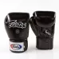 | пара | 6 | Вага: 10 унцій  Наповнювач: 3-х рівнева піна  Матеріал: натуральна шкіра. Забезпечують оптимальну амортизацію та захист рук  Рукавички призначені для тренувань та спарингів.
  Шолом для єдиноборств Fairtex HG13 Full Cover  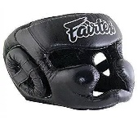 | шт | 4 | Розміри: L  Наповнювач: інтегрована 3" рівнева піна  Матеріал: натуральна шкіра  Extra Vision гарантує розширений отвір для кращого периферичного зору.  Додаткова подушка на всій ударній стороні для кращого комфорту та захисту  М'який ремінець на липучці ззаду для надійної фіксації Шолом забезпечує повний захист голови, включаючи підборіддя та вилиці. Виготовлений з міцних матеріалів, підходить для інтенсивних тренувань
  Захист для ніг Fairtex SP5  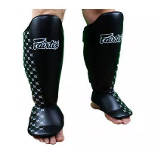 | пар | 6 | Розміри: XL  Фіксація ззаду: гумка під стопою, 2 липучки  Наповнювач: інтегрована піна  Матеріал: шкірозамінник  Шкірзамінник найвищої якості має тривалий термін служби та високу зносостійкість.  Набивання з пресованої піни Fairtex SP5 ефективно розсіює ударну силу по всій поверхні.  Нейлонова підкладка всередині, стежить за комфортом та відводить вологу.  Завдяки інноваційним матеріалам захист гомілки дуже легкий і не викликає дискомфорту під час тривалого носіння.  Захист для ніг забезпечує надійний захист гомілки та стопи під час тренувань.
  Маківара кругла TITLE Zero Impact Wheel Shield  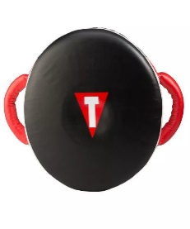 | шт | 4 | Наповнювач : щільна ударостійка піна  Матеріал: натуральна шкіра  Розмір: 40см x 13см  Характеристика круглої маківари TITLE Zero Impact Wheel Shield:  Zero Impact Wheel Shield забезпечує центральну цільову зону з одного боку, яка поглинає більшу частину удару, тому тренер та спортсмен отримують менше стресу при ударі.  Ексклюзивна двостороння мета - одна сторона повністю доповнена для регулярних тренувань з ударним щитом, у той час як у протилежної сторони є центральна цільова зона з нульовим ударом - тренерам пропонуються розширені можливості багатогранного навчання.  Надлегкий щиток – близько 1 кг – виготовлений із щільної, міцної коров'ячої шкіри для професійних результатів та продовження терміну служби.  Цілі 13 см ударопоглинаючих пінопластів оточують цільову зону Zero Impact з одного боку для інтенсивного тренування з двома варіантами.  Дуже товсті, зручні шкіряні бічні ручки додатково посилені та приклепані для професійної підготовки.
  Тактичні лапи Adidas Pro Disk Punch Mitt.  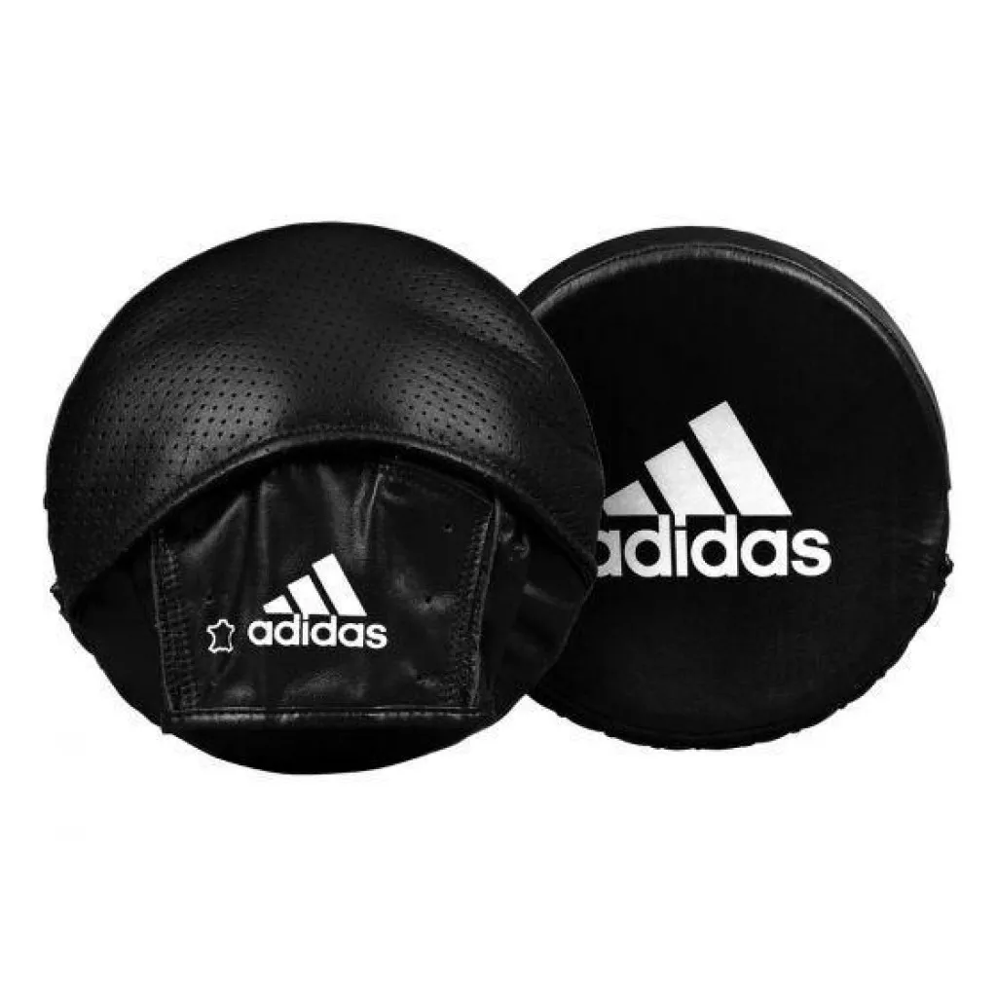 | пар | 6 | Розмір: 18х18х3 см  Вага: 165гр  Наповнювач: Багатошарова піна EVA  Матеріал: натуральна шкіра  Круглі лапи з натуральної шкіри використовуються для відпрацювання швидкості та точності удару. Вони призначені для тренувань у парі з тренером з координації.  Пальці закінчуються перфорованою вентиляційною сіткою.  Виконані з якісної шкіри  Поставляються комплектом із двох штук.
  Лапи боксерські TITLE Boxing Incredi-Ball Punch Mitts 2.0  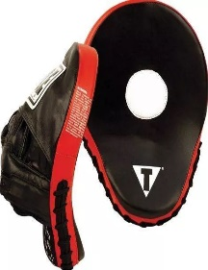 | пар | 6 | Розмір: 23см x 19см  Наповнювач: ударостійка піна  Матеріал: шкіра. Лапи TITLE виготовлені з високоякісної шкіри, мають зручну посадку. Забезпечують чудову амортизацію та знижують навантаження на руки тренера.  1,75 дюйма ударостійкого пінопласту, закладено в кожну лапу, для збереження безпеки долонь та зап'ясток.  Пот усередині виробу відштовхує спеціальна підкладка, що забезпечила комфорт при тривалому носінні.  Є напівсфера для долоні, що дає анатомічно правильний комфорт і правильний опір удару.
  Боксерський мішок Fairtex HB6  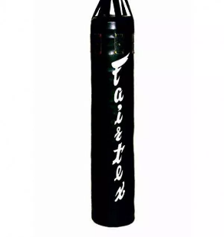 | шт | 4 | Наповнювач: ганчір'я (текстиль)  Матеріал: шкір/зам  Розміри: діаметр – 36 см, висота – 180 см  Вага: 55 кг  Боксерський мішок призначений для відпрацювання ударної техніки. Виготовлений з високоякісної синтетичної шкіри, стійкий до зношування. Має оптимальні розміри для тренувань як руками, так і ногами.
  Боксерський шолом V`Noks із бампером Boxing Machine PRO Універсальний.  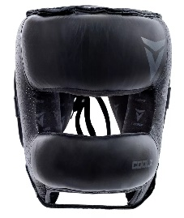 | шт | 6 | Шолом із додатковим бампером для захисту носа та обличчя. Забезпечує максимальну безпеку під час спарингів. Виготовлений з якісної штучної шкіри, має універсальний розмір і регульовану посадку.
7 | Обґрунтування очікуваної вартості та розміру бюджетного призначення: | Загальний обсяг закупівлі сформований з метою реалізації проєкту "Сила Захисників: програма адаптивної підготовки спортсменів та тренерів-ветеранів".  Визначення очікуваної вартості предмета закупівлі здійснювалася на підставі поданого та виграного проєкту "Сила Захисників: програма адаптивної підготовки спортсменів та тренерів-ветеранів".  https://nestrymni.sportforall.gov.ua/winners2025

